COLEGIO FERNANDO DE ARAGÓN
SEGUNDO CICLO BÁSICO
DEPARTAMENTO DE LENGUAJE
PROFESORA: Lorena Concha Navarrete
AÑO ACADÉMICO 2021

CUADERNILLO DE REFORZAMIENTO
LENGUAJE Y COMUNICACIÓN O LENGUA Y LITERATURA (SEGÚN NIVEL)
7º BÁSICO

NOMBRE
RUN
CURSO

INSTRUCCIONES

- Lee atentamente las preguntas antes de responder.
- Este cuadernillo consta de preguntas de opción múltiple. Una sola es la respuesta correcta.
- No olvides que puedes utilizar este cuadernillo como borrador (subrayar, realizar marcas, etc).

OBJETIVOS PRIORIZADOS:

- OA 3: Leer y familiarizarse con un amplio repertorio de literatura para aumentar su conocimiento del mundo, desarrollar su imaginación y reconocer su valor social y cultural.
- OA 4: Analizar aspectos relevantes de las narraciones leídas para profundizar su comprensión.
- OA 6: Leer independientemente y comprender textos no literarios (cartas, biografías, relatos históricos, libros y artículos informativos, noticias, etc.) para ampliar su conocimiento del mundo y formarse una opinión.
- OA 18: Escribir, revisar y editar sus textos para satisfacer un propósito y transmitir sus ideas con claridad.

TEXTOS LITERARIOS Y NO LITERARIOS

Textos Literarios  - Los Textos literarios son aquellas narraciones en que el autor expresa emotividad en que vive.  - Algunos textos son:  Cuentos, poemas, drama, etc. | Textos no Literarios  - Son los textos informativos, que no expresan emotividad.  - Solo entregan información.  - Algunos textos no literarios son:  Recetas de cocina, avisos publicitarios, cómic, Noticias, biografías, carta formal, etc

Lee el siguiente texto y responde las preguntas 1 a la 7.

Grillos, insectos musicales

Es posible que si escuchas el chirrido de un grillo lo reconozcas al instante o te suene familiar ese sonido. Esto sucede porque has oído la música de los grillos en diversos lugares que habitas o visitas: al aire libre, en el bosque, en el campo, en una casa de ciudad o en tu propia casa o jardín.

¿Recuerdas si un grillo ha llegado a tu casa en el otoño, que es la época en la que buscan refugiarse del frío? Algo curioso sobre los grillos es que a pesar de que mucha gente los ha escuchado, no tantos los han visto, pues son insectos tímidos y sensibles. Sin embargo, en China y Japón los grillos son considerados animales domésticos, así que es común verlos en los hogares. La tradición de tener grillos posee más de mil años. En ese entonces, tanto los miembros de la realeza china como la gente humilde tenían grillos. Unos en las elaboradas jaulas de oro y otros en jaulas de barro. Esta costumbre persiste hasta nuestros días, pues los grillos son muy apreciados por su canto y como símbolos de buena suerte.

Al igual que otros insectos, los grillos son artrópodos. Esto significa que tienen patas articuladas y son invertebrados, es decir, no tienen columna vertebral. Su cuerpo está dividido en tres partes: cabeza, tórax (donde se ubican las patas y las alas) y el abdomen (la sección posterior).

Los grillos pertenecen a la familia de insectos Gryllidae y se les puede encontrar en todo el mundo, en muchos tipos diferentes de hábitats. Tienen un comportamiento estable, activo en la noche; es atraído por la luces. Emiten un sonido de tono alto en las noches. Esos sonidos son producidos cuando el macho frota sus alas delanteras para atraer a la hembra. Por investigaciones científicas se sabe que la hembra es capaz de distinguir cuál grillo es más grande a través de ese sonido. Los sonidos de los grillos varían según la especie.

Existen muchas especies o tipos de grillos, pero el grillo de campo es el más fácil de encontrar.

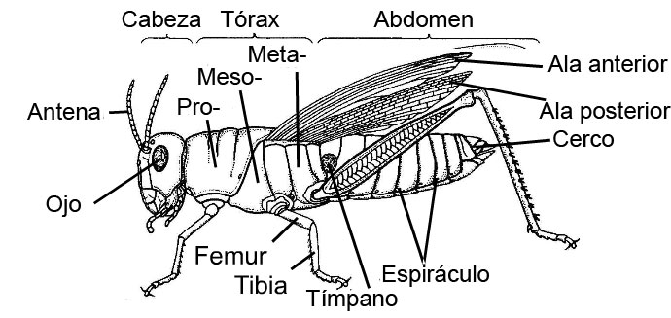
Morfología externa

Sabías que…
Los grillos tienen oídos, pero en un lugar extraño para nosotros: ¡los oídos están debajo de las rodillas de las patas delanteras del grillo! Cada oído es un agujero muy pequeño con una cubierta muy delgada que se llama órgano timpánico.

Y… ¿Cómo lo sé? Antología ilustrada de textos informativos. Ediciones Cal y Canto. Santiago. 2010.
1. | ¿De qué se trata el texto anterior?
- De los poderes mágicos que poseen los grillos.
- De las costumbres y hábitos propios de los insectos.
- De las características y tradiciones basadas en los grillos.
- De las tradiciones orientales de domesticación de los grillos.

2. | Según el texto, ¿por qué la mayoría de las personas han oído el canto de los grillos?
- Porque los grillos viven en muchos lugares.
- Porque los grillos son los insectos más numerosos.
- Porque las personas creen que su canto da buena suerte.
- Porque las personas disfrutan del sonido que emiten los grillos.

3. | ¿Para qué los grillos llegan a las casas en el otoño?
- Para ser domesticados.
- Para vivir en sus pequeñas jaulas.
- Para refugiarse del frío del invierno.
- Para entretener a las familias con su canto.

4. | Según el texto, ¿qué significa que los grillos sean insectos invertebrados?
- Que poseen patas articuladas
- Que no tienen columna vertebral.
- Que su cuerpo está dividido en tres partes.
- Que su sección posterior se denomina abdomen.

5. | ¿Con qué propósito el macho produce un sonido agudo al frotar sus patas delanteras?
- Para resistir el frío.
- Para atraer a la hembra.
- Para mantenerse activo durante la noche.
- Para comunicarle su tamaño a la hembra.

6. | ¿Qué idea sintetiza el recuadro: Sabías qué…?
- Los grillos tienen mejor oído que los otros insectos.
- Los oídos de los grillos son unos pequeños agujeros.
- Los oídos de los grillos están cubiertos por una capa pequeña.
- Los grillos tienen sus oídos en un extraño lugar: debajo de las rodillas.

7. | ¿Para qué se incorporó la imagen que acompaña al texto?
- Para mostrar la morfología externa de los grillos.
- Para describir la forma en que se desplazan los grillos.
- Para contrastar a los grillos con otros tipos de insectos.
- Para informar sobre las funciones de los órganos de los grillos.

Lee el siguiente texto y responde las preguntas 8 a la 14.
El asno y el lobo

Un asno pastaba tranquilamente en un prado cuando, de pronto, se acercó agazapado un lobo hambriento. El asno, viendo peligrar su vida, aguzó su ingenio y en vez de huir, cosa inútil porque el lobo lo hubiera atrapado fácilmente, comenzó a fingir que estaba cojo.

El lobo, entonces, le preguntó por qué cojeaba, a lo que el asno respondió:

−Me he clavado una enorme espina saltando la cerca, te suplico que me la quites, pues no soporto el dolor, después podrás devorarme sin temor a desgarrarte la garganta con ella.

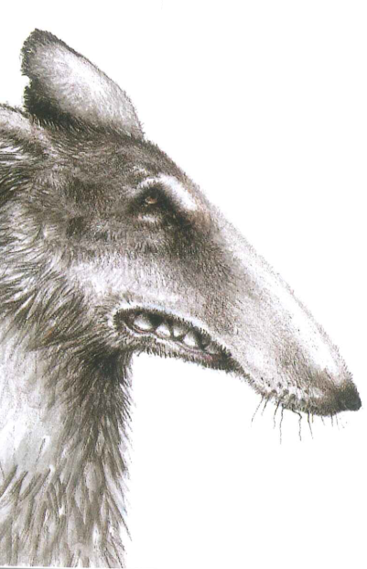
El lobo creyó muy conveniente la sugerencia del asno y cuando tomó su pata para examinarla y extraer la espina, recibió una patada que hizo volar todos sus dientes y acomodar sus ideas.

−Bien merecido lo tengo−dijo el lobo− ¿Por qué, si mi familia me ha enseñado el oficio de carnicero, me empeño yo en practicar la medicina?

Moraleja

Se acarrean infortunios aquellos que emprenden cosas fuera de su capacidad.

Esopo y La Fontaine. Editorial Atlántida. Buenos Aires. 2011.

8. | ¿Cuál es el propósito comunicativo del texto anterior?
- Narrar la historia de un asno y un lobo.
- Convencer de que no se debe ofrecer ayuda.
- Informar sobre las rivalidades entre animales.
- Describir la diferente inteligencia de los animales.

9. | ¿Cuál es el problema inicial que se presenta en la narración?
- Un asno se había clavado una espina en su pata.
- Un lobo se encuentra con un asno enfermo que le pide ayuda.
- Un lobo quiso probar sus habilidades de medicina con un asno.
- Un asno corría el riesgo de ser devorado por un lobo hambriento
10. | ¿Cómo reaccionó el asno cuando vio que un lobo hambriento se acercaba?
- Con valentía.
- Con prudencia.
- Con inteligencia.
- Con desesperación.

11. | ¿Para qué el asno inventó un plan?
- Para salvar su vida.
- Para darle una lección al lobo.
- Para lograr que el lobo lo ayudara.
- Para probar su ingenio frente al lobo.

12. | Cuando el asno le pide al lobo que le saque la espina antes de devorarlo, ¿por qué el lobo creyó que era una buena idea?
- Porque quería aliviar el fuerte dolor que aquejaba al asno.
- Porque había aprendido la importancia de ayudar a los otros.
- Porque deseaba cumplir el último deseo del asno antes de devorarlo.
- Porque entendió que sería más seguro para su garganta devorarlo sin la espina.

13. | ¿Para qué se incorporaron las ilustraciones al texto?
- Para presentar a los dos personajes principales.
- Para enseñar cómo tratar a los lobos hambrientos.
- Para contrastar dos acontecimientos importantes.
- Para mostrar los cambios que experimentan los personajes.

14. | ¿Con qué refrán puede asociarse la moraleja de este texto?
- “Pastelero a tus pasteles”
- “A la tierra que fueres haz lo que vieres”
- “Más sabe el diablo por viejo que por diablo”
- “En la casa que hay un viejo, no faltará un buen consejo”

Lee el siguiente texto y responde desde la pregunta 15 a la 23.

Sociedad Tendencias LATERCERA Viernes, 19 de febrero

Censo revela que población del ave más pequeña de Chile cae en 75% los últimos 12 años

- De continuar su disminución, el picaflor de Arica podría desaparecer en cinco años más.
- El Ministerio de Medio Ambiente creará una red de microrreservas para proteger su ecosistema.

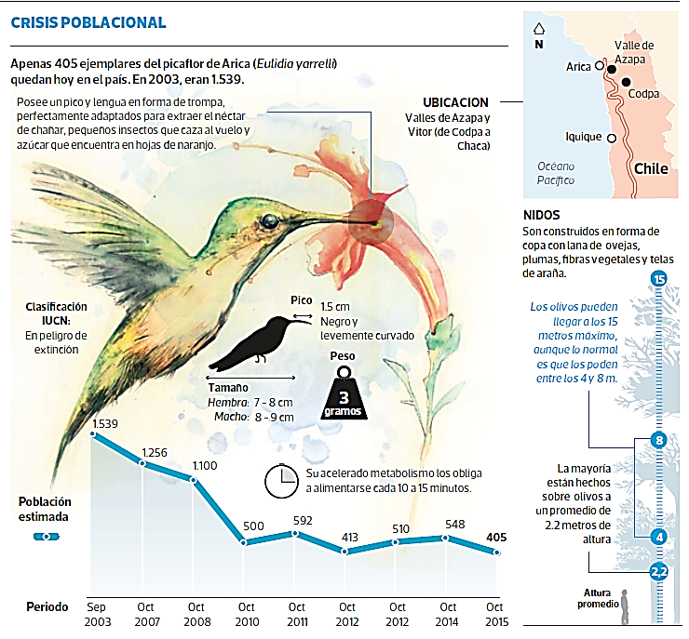

En el año 2003 se estimaba que la población del picaflor de Arica, el ave más pequeña del país con apenas ocho centímetros de largo y 3 gramos de peso, era de 1.539 ejemplares, pero las últimas observaciones realizadas en octubre del año pasado dan cuenta de un escenario más catastrófico: se avistaron solo 405 individuos, lo que deja a esta especie en la categoría de ave en peligro de extinción y en cinco años podría desaparecer, según un encargado por el Ministerio de Medio Ambiente (MMA) a la Unión de Ornitólogos de Chile (Unorch). De acuerdo al censo del organismo, hoy queda sólo un cuarto de la población estimada hace 12 años (ver infografía).

Amenazas
Son varios los factores que explican esta disminución y todos están relacionados con el cambio en el uso de suelo de la región. En los últimos años, los terrenos agrícolas han ido ganando terreno en desmedro de la flora tradicional de la que se alimenta el picaflor. Además, se ha aumentado el uso de pesticidas y plaguicidas que afectan al ave porque quedan en el ambiente y se fijan en las flores de las que se nutren. La quema de terrenos alrededor de los cultivos también ha crecido.

Juan Aguirre, miembro de la Unorch, cuenta que en octubre de cada año realizan una campaña de 10 días previo al período de reproducción de esta especie para hacer sus mediciones. “Entre agosto y enero, los picaflores están en la zona baja, en los valles, el resto del tiempo no sabemos. Suponemos que se van a la cordillera, en busca de alimentos”, dice.

La llegada del hombre a su territorio también ha hecho que aumente la población de gatos y ratones que a veces depredan a estas aves. “La principal afectación es la pérdida de ambiente por el avance del hombre y no se puede evitar, pero sí se puede hacer de forma responsable respetando estas áreas en las que los picaflores habitan”, insiste Aguirre.

A juicio de Cristian Estades, ecólogo de la Facultad de Cs. Forestales y Conservación de la Naturaleza de la U. de Chile y que también participó del estudio, el mayor problema es la transformación que ha tenido la vegetación natural de la zona. La canalización del río, sobre todo en el valle de Azapa, donde ha desaparecido casi por completo en algunas zonas, terminando con la vegetación que crecía en sus orillas.

“Incluso, las plantaciones agrícolas están bajo malla por lo que a esas flores tampoco pueden acceder”, indica. “En general, tenemos una buena idea de lo que hay que hacer. Sabemos que la restauración del hábitat del picaflor es posible porque hemos hecho pequeños experimentos en un sitio en el valle de Chaca donde hemos plantado flores nativas y los resultados son positivos. Logramos hacer que hembras nidificaran donde no lo habían hecho y nacieron nuevas aves”, dice Estades.

Plan de protección
Desde el Ministerio del Medio Ambiente se impulsa la ejecución de un proyecto GEF (Global Environment Facility) para la conservación de este tipo de zonas. Además, se trabaja en Planes de Recuperación de Especies. Charif Tala, jefe del Departamento de Conservación de Especies del MMA, señala que una de las primeras medidas en las que ya se está trabajando es la creación de una red de microrreservas que resguarden territorios en áreas protegidas tanto de LEK (terreno en los que el macho canta y se muestra para atraer a las hembras) como de los lugares en las que éstas anidan y crían solas a sus polluelos.

“El plan de recuperación se está redactando. La idea es que puedan existir varios sitios a los que llegan estas aves y que puedan contar con protección. Esta ave utiliza sitios determinados. En este punto trabajaremos con la Conaf. Se está catastrando cuáles de estos sitios son predios fiscales para hacerlos reservas. Eso es algo que deberíamos comenzar a desarrollar este año”, señala Tala a La Tercera.

Además, se trabajará con el sector productivo de la región. ¿El objetivo? Que ellos también puedan proteger sitios de alimentación y reproducción. “Una de las razones de amenazas para la especie es el cambio de uso de suelo por la agricultura que ha reemplazado a la flora nativa. A eso se suma el uso de plaguicidas y pesticidas.

Educación
La educación y la sensibilización de la población general es un tercer elemento. Desde hace algunos años el SAG y los ornitólogos, luego la Conama y ahora como MMA, han desarrollado monitoreos e investigación sobre esta ave, indica Tala y añade que también se han realizado algunas acciones de sensibilización de la población general, pero a una escala reducida y centrada en los colegios. El paso siguiente, es ampliarla a una mayor población.

Fuente: WWW.LATERCERA.CL

15. | ¿Para qué fue escrito el texto anterior?
- Para contar una historia.
- Para expresar sentimientos.
- Para opinar sobre un tema.
- Para informar sobre un hecho.

16. | ¿De qué se trata el texto anterior?
- De la acelerada disminución de la población de picaflores de Arica.
- De los factores responsables de la disminución de la población del picaflor de Arica.
- De la necesidad de educar a la población sobre la forma de proteger al picaflor de Arica.
- Del plan de protección al picaflor de Arica impulsado por el Ministerio del Medio Ambiente.

17. | ¿Por qué la canalización del río es una causa del descenso de la población del Picaflor de Arica?
- Porque se alteraron los cursos naturales de las aguas.
- Porque se obstruyó el acceso al agua para la fauna nativa.
- Porque se modificaron las características del suelo de la zona.
- Porque desapareció la flora natural que crecía en sus orillas.

18. | En la infografía, ¿para qué se incluyeron las imágenes de los olivos?
- Para comparar la altura de los olivos con la de los seres humanos.
- Para informar la forma en que los olivos son podados para reducirles su altura.
- Para indicar a qué altura de los olivos los picaflores tienden a construir sus nidos.
- Para exponer la manera en que los picaflores construyen sus nidos sobre los olivos.

19. | Según los expertos, ¿cuál es el factor principal que influye en la disminución del picaflor de Arica?
- Cambio en el uso del suelo de la región.
- Uso de pesticidas en los cultivos agrícolas.
- Quema de terrenos alrededor de los cultivos.
- Aumento de la población de animales domésticos.

20. | ¿Para qué se incorporó un gráfico en la infografía?
- Para señalar la cantidad de picaflores investigados cada año.
- Para indicar la población de picaflor estimada que arrojó el conteo cada año.
- Para mostrar el porcentaje del descenso de la población de picaflor cada año.
- Para describir las diferentes investigaciones sobre el picaflor realizadas cada año.

21. | ¿Para qué se incluyó la imagen central del picaflor en la infografía?
- Para describir las características físicas del picaflor.
- Para caracterizar la conducta que distingue al picaflor de Arica.
- Para comparar el tamaño del picaflor macho con el de la hembra.
- Para indicar la manera en que el picaflor extrae el néctar de las flores.

22. | ¿Con qué propósito se está trabajando en la creación de una red de microreservas?
- Para regular el uso del suelo agrícola de la región de Arica.
- Para impulsar un proyecto global de conservación de zonas naturales.
- Para resguardar algunos territorios de hábitat natural del picaflor de Arica.
- Para investigar la forma en que los machos cantan para atraer a las hembras.

23. | De acuerdo con el gráfico, ¿en qué año se observó el mayor descenso de la población de picaflor de Arica
- En el año 2003.
- En el año 2015.
- En el año 2010.
- En el año 2012.

24. | ¿Por qué crees tú que es importante la creación de las microreservas?

